Crear una aplicación

Para crear una aplicación en appian primero debemos tener en cuenta varios detalles puntuales, primero debemos saber a que va estar enfocada la aplicación, segundo debemos saber que grupos y personas van a interactuar, y también crear los objetos que necesitemos, tales como registros, interfaces, modelos de procesos, informes etc.

El término grupos y personas se refiere a el papel que va desempeñar cada persona en la aplicación, básicamente tenemos administrators y también viewers, eso depende de cómo los asignemos

Para el dia 2 creando una aplicación, podemos ver que los videos y guías de appian nos muestran el paso a paso de como deberíamos de comenzar a desarrollar una aplicación y nos explica que por ahora solo veremos la creación pero más adelante en este mismo curso nos enseñaran como deberían de funcionar

Imagen de creacion de primer aplicación

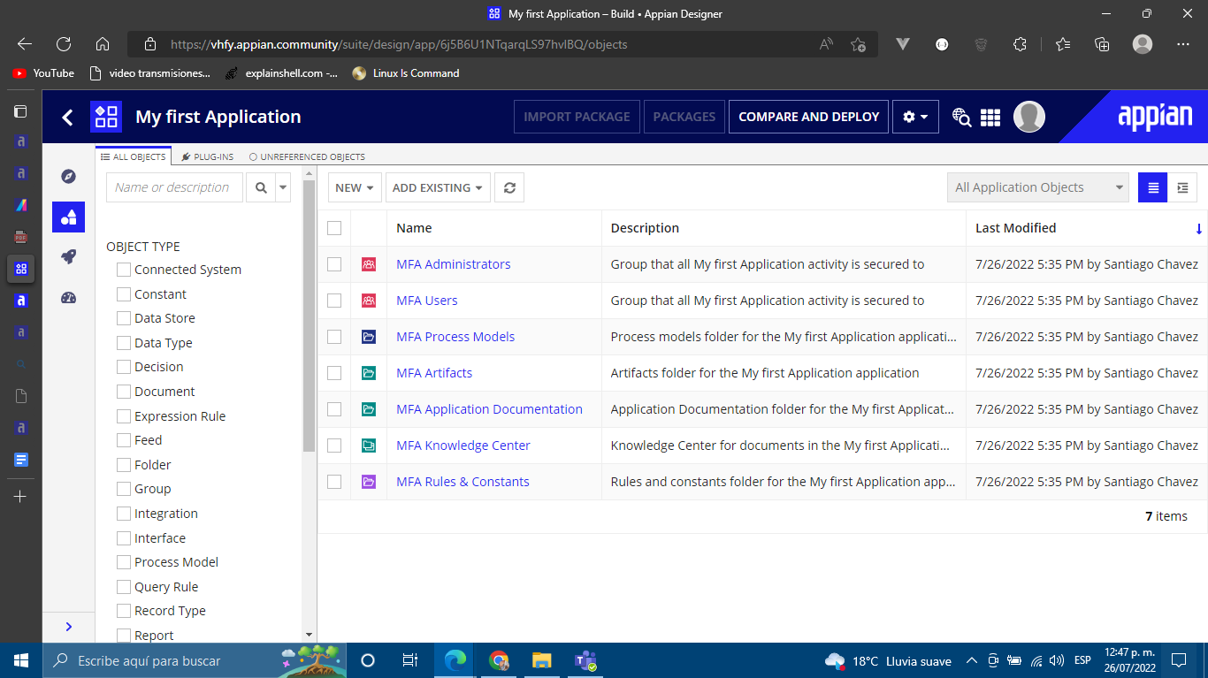

Segunda imagen de creacion de aplicacion
